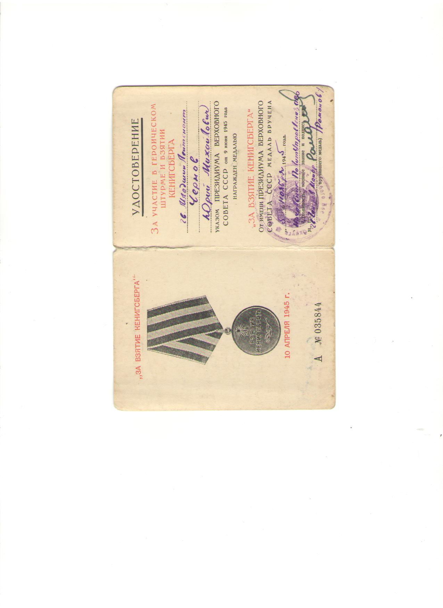

***Ю.М. Чернов – участник боев за Кенигсберг***